五原县科技创新能力提升“揭榜挂帅”项目
实施方案

项 目 名 称：
揭 榜 单 位：
项 目 负 责 人：
项目联系人及联系电话:
项 目 起 止 时 间： 年 月至 年 月

五原县农牧和科技局制
2026 年 4 月19 日

项目名称 |  |  | （表格内字体均为宋体五号，填写时注意）
所属领域
发榜单位 |  |  | 五原县农牧和科技局
项目类型 |  |  | 技术攻关类 □成果转化类
经费预算（万元） |  |  | 总预算
项目起止时间 |  |  | 年 月 至 年 月 |  |  |  |  |  |  |  |  |  |  |  |  |  |  |  | 共 年
揭榜  单位 | 单位名称
揭榜  单位 | 统一社会信用代码 |  |  |  |  |  |  |  |  |  |  |  |  |  |  | 单位性质
揭榜  单位 | 单位所在地 |  |  | 省 市 县（ 区）
揭榜  单位 | 通讯地址 |  |  |  |  |  |  |  |  |  |  |  |  |  |  | 邮编
揭榜  单位 | 联系人 |  |  |  |  |  |  | 电子信箱
项目  负责人 | 姓名 |  |  |  |  | 性别 |  |  |  |  | □男 □女 |  |  |  |  | 出生年月
项目  负责人 | 证件类型 |  |  |  |  | 证件号码
项目  负责人 | 所在单位
项目  负责人 | 最高学历 |  |  |  |  | 职称 |  |  |  |  |  |  |  |  |  | 职务
项目  负责人 | 联系电话 |  |  |  |  |  |  |  |  |  |  | 电子邮箱
项目  主要  参加  人员 | 姓名 |  | 工作单位 |  |  |  | 身份证号码 |  |  |  |  |  |  | 职称 |  |  | 学位 |  |  | 专业
项目  主要  参加  人员 |  |  | （主要人员最多写5人）
其他  参与  单位 | 序号 | 单位名称 |  |  |  |  |  |  | 统一社会信用代码 |  |  |  |  |  |  |  |  |  | 单位性质
其他  参与  单位 |  | （可根据实际情况增减）
项目参加人数 | 共计 人。其中 |  | 高级 |  | 人 | 中级 |  |  |  | 人 |  |  | 初级 |  | 人 |  |  | 其他 |  |  | 人
项目参加人数 |  |  | 博士 |  | 人 | 硕士 |  |  |  | 人 |  |  | 学士 |  | 人 |  |  | 其他 |  |  | 人
预期  成果 | □专利 □技术标准 □新产品（新品种） □新工艺  □新装置 □新材料 □计算机软件 □论文论著 □研究报告  □其他成果（ ）
一、基本情
项目简介
一、研究背景及国内外现况
此处字体统一为仿宋GB2312 字号：三号，行距为固定值25磅，每段段首首行缩进2字符，英文或数字为 Times New Roman 字号：三号。根据内容按照实际情况进行填写（示例字体，写的时候红色标记字体删除）

二、研究内容
2.1 鲜食玉米加（根据自己内容进行填写，此处字体为示例字体，实际填写时删除,此处统一为仿宋GB2312 加粗 字号：三号）
具体内容根据实际进行填充，此处字体统一为仿宋GB2312 字号：三号，行距为固定值25磅，每段段首首行缩进2字符，英文或数字为 Times New Roman 字号：三号。根据内容按照实际情况进行填写（示例字体，写的时候红色标记字体删除）

2.2鲜食玉米加（根据自己内容进行填写，此处字体为示例字体，实际填写时删除,此处统一为仿宋GB2312 加粗 字号：三号）
具体内容根据实际进行填充，此处字体统一为仿宋GB2312 字号：三号，行距为固定值25磅，每段段首首行缩进2字符，英文或数字为 Times New Roman 字号：三号。根据内容按照实际情况进行填写（示例字体，写的时候红色标记字体删除）
2.3 鲜食玉米加（根据自己内容进行填写，此处字体为示例字体，实际填写时删除,此处统一为仿宋GB2312 加粗 字号：三号）
具体内容根据实际进行填充，此处字体统一为仿宋GB2312 字号：三号，行距为固定值25磅，每段段首首行缩进2字符，英文或数字为 Times New Roman 字号：三号。根据内容按照实际情况进行填写（示例字体，写的时候红色标记字体删除）

设置几个内容副标题有几个，根据实际情况可进行删减（写的时候，红色字体进行删除）

三、技术路线图（此处用图片进行表示，下面图片为示例，进行书写时删除红色字体及图片替换为自己方案的技术路线图，其他不动）
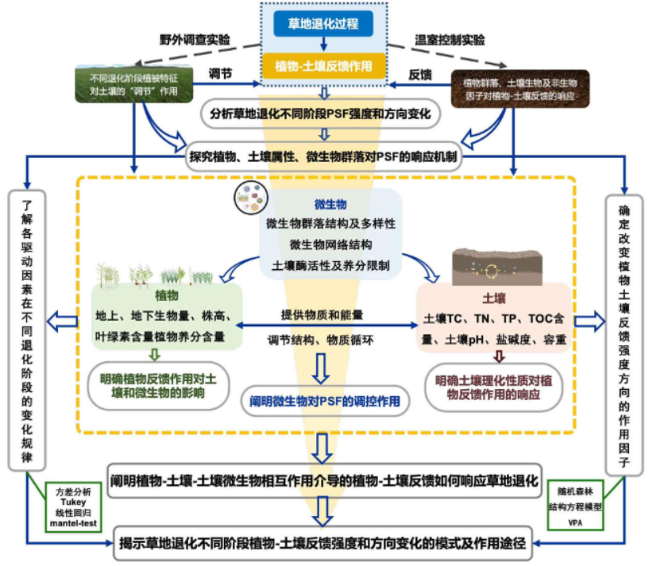
图1 技术路线图

四、创新点
4.1 鲜食玉米加（根据自己内容进行填写，此处字体为示例字体，实际填写时删除,此处统一为仿宋GB2312 加粗 字号：三号）
根据实际情况进行填写，此处可以是一段话描述也可以是分点论述，分点论述按照实际情况添加小标题。此处字体统一为仿宋GB2312 字号：三号，行距为固定值25磅，每段段首首行缩进2字符，英文或数字为 Times New Roman 字号：三号。根据内容按照实际情况进行填写（示例字体，写的时候红色标记字体删除）

4.2 鲜食玉米加（根据自己内容进行填写，此处字体为示例字体，实际填写时删除,此处统一为仿宋GB2312 加粗 字号：三号）
根据实际情况进行填写，此处可以是一段话描述也可以是分点论述，分点论述按照实际情况添加小标题。此处字体统一为仿宋GB2312 字号：三号，行距为固定值25磅，每段段首首行缩进2字符，英文或数字为 Times New Roman 字号：三号。根据内容按照实际情况进行填写（示例字体，写的时候红色标记字体删除）

项目目标、成果与考核指标表
项目目标 | 成果名称 | 成果  类型 | 考核指标 |  |  | 考核方式（方法）及评价手段
项目目标 | 成果名称 | 成果  类型 | 指标  名称 | 目前指标值/状态 | 完成时指标值/状态 | 考核方式（方法）及评价手段
此处字体为仿宋GB2312 字号：8 | 1： | □新理论 □新原理 □新产品 □新技术 □新方法 □关键部件 □数据库 □软件 □应用解决方案 □实验装置/系统 □临床指南/规范 □工程工艺 □标准 □论文 □发明专利 □其他 | 指标1.1  此处字体为仿宋GB2312 字号：8 | 此处字体为仿宋GB2312 字号：8
此处字体为仿宋GB2312 字号：8 | 1： |  | 指标1.2
此处字体为仿宋GB2312 字号：8 | 2： | □新理论 □新原理 □新产品 □新技术 □新方法 □关键部件 □数据库 □软件 □应用解决方案 □实验装置/系统 □临床指南/规范 □工程工艺 □标准 □论文 □发明专利 □其他 | 指标2.1
此处字体为仿宋GB2312 字号：8 | 2： |  | 指标2.2
其他目标与考核指标完成情况
备注：
1.“项目目标”，应从以下方面明确描述：（1）项目研发主要针对什么问题和需求；（2）将要解决哪些科学问题、突破哪些核心/共性/关键技术；（3）预期成果；（4）成果将以何种方式应用在哪些领域/行业/重大工程等，并拟在科技、经济、社会、环境或国防安全等方面发挥何种的作用和影响。
2.“考核指标”，指相应成果的数量指标、技术指标、质量指标、应用指标和产业化指标等，其中，数量指标可以为论文、专利、产品等的数量；技术指标可以为关键技术、产品的性能参数等；质量指标可以为产品的耐震动、高低温、无故障运行时间等；应用指标可以为成果应用的对象、范围和效果等；产业化指标可以为成果产业化的数量、经济效益等。同时，对各项考核指标需填写立项时已有的指标值/状态以及项目完成时要到达的指标值/状态。立项时已有指标值/状态可填写“无”,若某项成果在立项时已有指标值/状态难以界定，则可填写“/”。
3.“考核方式方法”，应提出符合相关研究成果与指标的具体考核技术方法、测算方法等。

五、预期经济、社会效益
5.1 鲜食玉米加（根据自己内容进行填写，此处字体为示例字体，实际填写时删除,此处统一为仿宋GB2312 加粗 字号：三号 分论点示例）
根据实际情况进行填写，此处可以是一段话描述也可以是分点论述，分点论述按照实际情况添加小标题。此处字体统一为仿宋GB2312 字号：三号，行距为固定值25磅，每段段首首行缩进2字符，英文或数字为 Times New Roman 字号：三号。根据内容按照实际情况进行填写（示例字体，写的时候红色标记字体删除）
六、揭榜单位研究基础
6.1 揭榜单位在该研究方向的相关研究基础及成果
根据实际情况进行填写。此处字体统一为仿宋GB2312 字号：三号，行距为固定值25磅，每段段首首行缩进2字符，英文或数字为 Times New Roman 字号：三号。根据内容按照实际情况进行填写（示例字体，写的时候红色标记字体删除）

6.2 项目负责人的科研水平及主要成果
根据实际情况进行填写。此处字体统一为仿宋GB2312 字号：三号，行距为固定值25磅，每段段首首行缩进2字符，英文或数字为 Times New Roman 字号：三号。根据内容按照实际情况进行填写（示例字体，写的时候红色标记字体删除）

6.3 揭榜单位相关科研条件支撑状况
包括国家、省级（重点）实验室、国家、省级工程（技术）中心、国家、省级重大科研基础设施（含大型仪器设备）等情况。
根据实际情况进行填写。此处字体统一为仿宋GB2312 字号：三号，行距为固定值25磅，每段段首首行缩进2字符，英文或数字为 Times New Roman 字号：三号。根据内容按照实际情况进行填写（示例字体，写的时候红色标记字体删除）

项目参加人员
序号 | 姓名 | 身份证号码 | 职称 | 学历 | 学位 | 所在单位
项目负责人
1
参加人
1
2
3
4
5
6
（根据实际情况进行填写，表格可增减。此处字体统一为仿宋GB2312 字号：三号 英文或数字为 Times New Roman 字号：三号）
七、进度安排
完成时限 | 进度安排 | 阶段目标
年 月  至  年 月 | （根据实际情况进行填写，表格可增减。此处字体统一为仿宋GB2312 字号：三号 英文或数字为 Times New Roman 字号：三号）
年 月
至
年 月
年 月
至
年 月

（根据实际情况进行填写，表格可以进行缩减）

八、项目预算安排
预算科目名称 | 专项经费 | 基本测算说明 | 备注
1.业务费 | 万元 | 1.材料费X万元：项目实施中需要的生产资料等开支以及新品种、新技术研发过程中需要的其他材料开支；  2.测试化验费X万元:项目实施中化验及其他化验开支；  3.出版/文献/信息传播/知识产权事务X万元，等根据实际情况填写 | 业务费主要列支项目实施过程中消耗的各种材料、辅助材料等低值易耗品的采购、运输、装卸、整理等费用，发生的测试化验加工、燃料动力、出版/文献/信息传播/知识产权事务、会议/差旅/国际合作交流等费用，以及其他相关支出。
2.劳务费 | 万元 | 1、项目实施过程中雇佣的田间管理人员工资  2、参与项目的研究生和聘用 的研究人员  3、科研助理工资，按照每人2250元/月标准发放  4、专家咨询费用  根据实际情况进行填写，表格内容可以进行删减） | 劳务费主要列支项目实施过程中支付给参与项目的研究生、博士后、访问学者和项目聘用的研究人员、科研辅助人员等的劳务性费用;以及支付给临时聘请的咨询专家的费用等。项目聘用人员的劳务费开支标准，参照当地科学研究和技术服务业从业人员平均工资水平，根据其在项目研究中承担的工作任务确定，其由单位缴纳的社会保险补助、住房公积金等可纳入劳务费科目列支。
3.设备费 | 万元 | （有设备费用的，设备费放在最上面写成1，其他按顺序修改序号，无设备费删减此行，字体与备注下面文字字体一致） | 设备费主要列支项目实施过程中购置或试制专用仪器设备，对现有仪器设备进行升级改造，以及租赁外单位仪器设备而发生的费用。计算类仪器设备和软件工具可在设备费科目列支。
九、相关附件
1.项目负责人的身份证、学位证、毕业证，获奖证书、论文、专利等，涉及公司的需要营业执照。
2.项目参与人员的身份证、学位证、毕业证。

